# 中标（成交）结果公告

一、项目编号：BIECC-22ZB0300

二、项目名称：2022年度信息安全巡查及网络攻防演练等安全服务

三、中标（成交）信息

供应商名称：北京禹宏信安科技有限公司

供应商地址：北京市朝阳区小营路17号一幢四层408室

中标（成交）金额：人民币117.80万元

四、主要标的信息

|  |
| --- |
| 服务类 |
| 名称：2022年度信息安全巡查及网络攻防演练等安全服务  服务内容：  按照《中华人民共和国网络安全法》和《信息安全技术信息安全风险评估规范》等相关法律法规要求，开展对国家卫生健康委人才交流服务中心的信息系统、网站进行攻防演练（红蓝队）、深度安全测试以及内网日常安全运维，并且提供必要的安全咨询服务，协助我中心做好网络安全工作。  项目承担方针对国家卫生健康委人才交流服务中心指定的重要信息系统、重要网站开展攻防演练和深度安全测试，并且对内网的信息系统进行日常安全巡检和安全运维等工作。  服务要求：满足采购要求。  服务时间：自合同签订后3个月内完成攻防演练和深度安全测试等工作，1年内完成全部工作。  服务标准：达标，满足服务要求。  详见竞争性磋商文件 |

五、评审专家名单：陈进、刘斌梅、潘文达

六、代理服务收费标准及金额：按《招标代理服务收费管理暂行办法》（计价格[2002]1980号）。中标服务费为：1.97088万元

七、公告期限

自本公告发布之日起1个工作日。

八、其他补充事宜

1.首次公告日期：2022年06月01日

2.采购人定标时间：2022年06月15日

3.中标公告日期：2022年06月17日

4.项目用途：用于2022年度信息安全巡查及网络攻防演练等安全服务

5.简要技术要求：

招标项目性质：竞争性磋商

采购内容：

按照《中华人民共和国网络安全法》和《信息安全技术信息安全风险评估规范》等相关法律法规要求，开展对国家卫生健康委人才交流服务中心的信息系统、网站进行攻防演练（红蓝队）、深度安全测试以及内网日常安全运维，并且提供必要的安全咨询服务，协助我中心做好网络安全工作。

项目承担方针对国家卫生健康委人才交流服务中心指定的重要信息系统、重要网站开展攻防演练和深度安全测试，并且对内网的信息系统进行日常安全巡检和安全运维等工作。

6.合同履行日期：自合同签订后3个月内完成攻防演练和深度安全测试等工作，1年内完成全部工作。

7.服务费汇款信息如下：

账户名称：北京国际工程咨询有限公司

开户银行：华夏银行北京学院路支行

帐号：10242000000002546

九、凡对本次公告内容提出询问，请按以下方式联系。

## 1.采购人信息

名 称：国家卫生健康委人才交流服务中心

地 址：北京市海淀区火器营路3号

联系方式：高老师，59935102

## 2.采购代理机构信息

名 称：北京国际工程咨询有限公司

地　 址：北京市海淀区学院路30号科大天工大厦A座611室

联系方式：关老师，010-82372770

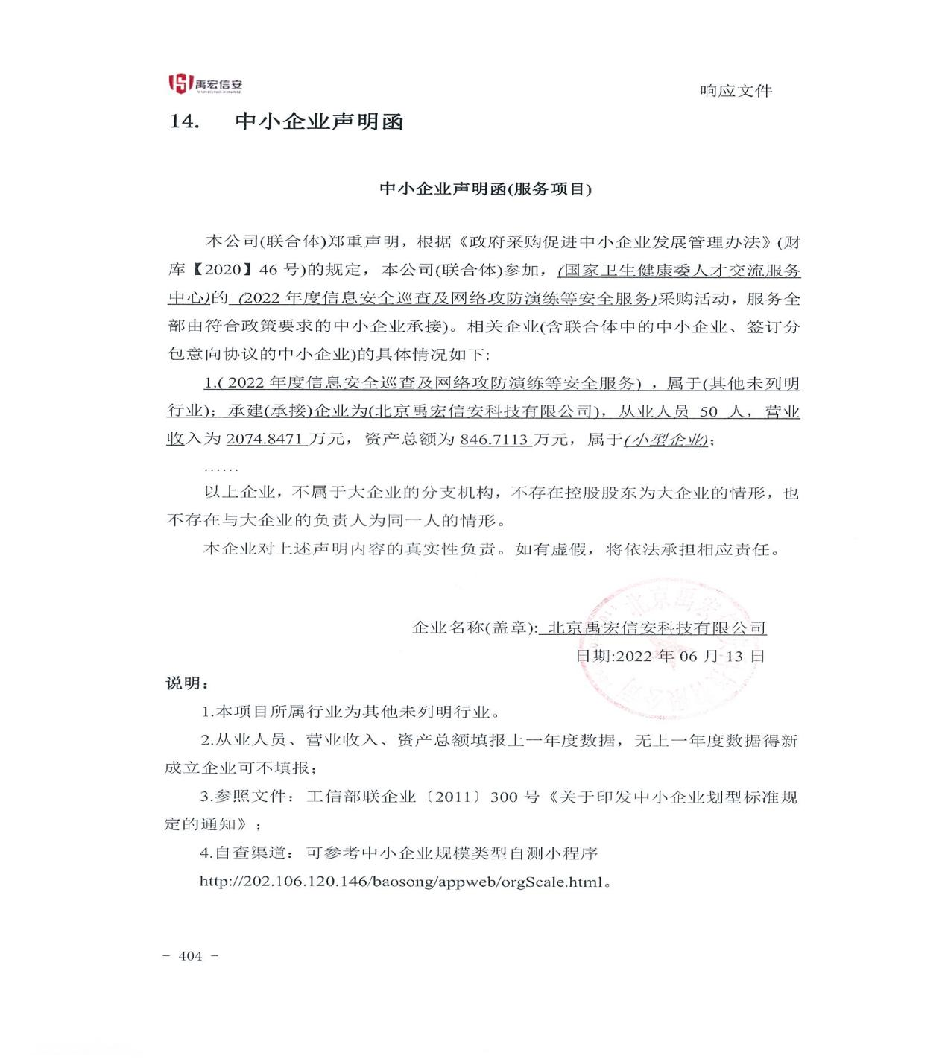3.项目联系方式

项目联系人：关老师

电　 话： 010-82372770

十、附件

1.采购文件（见附件下载）

2.中小企业声明函